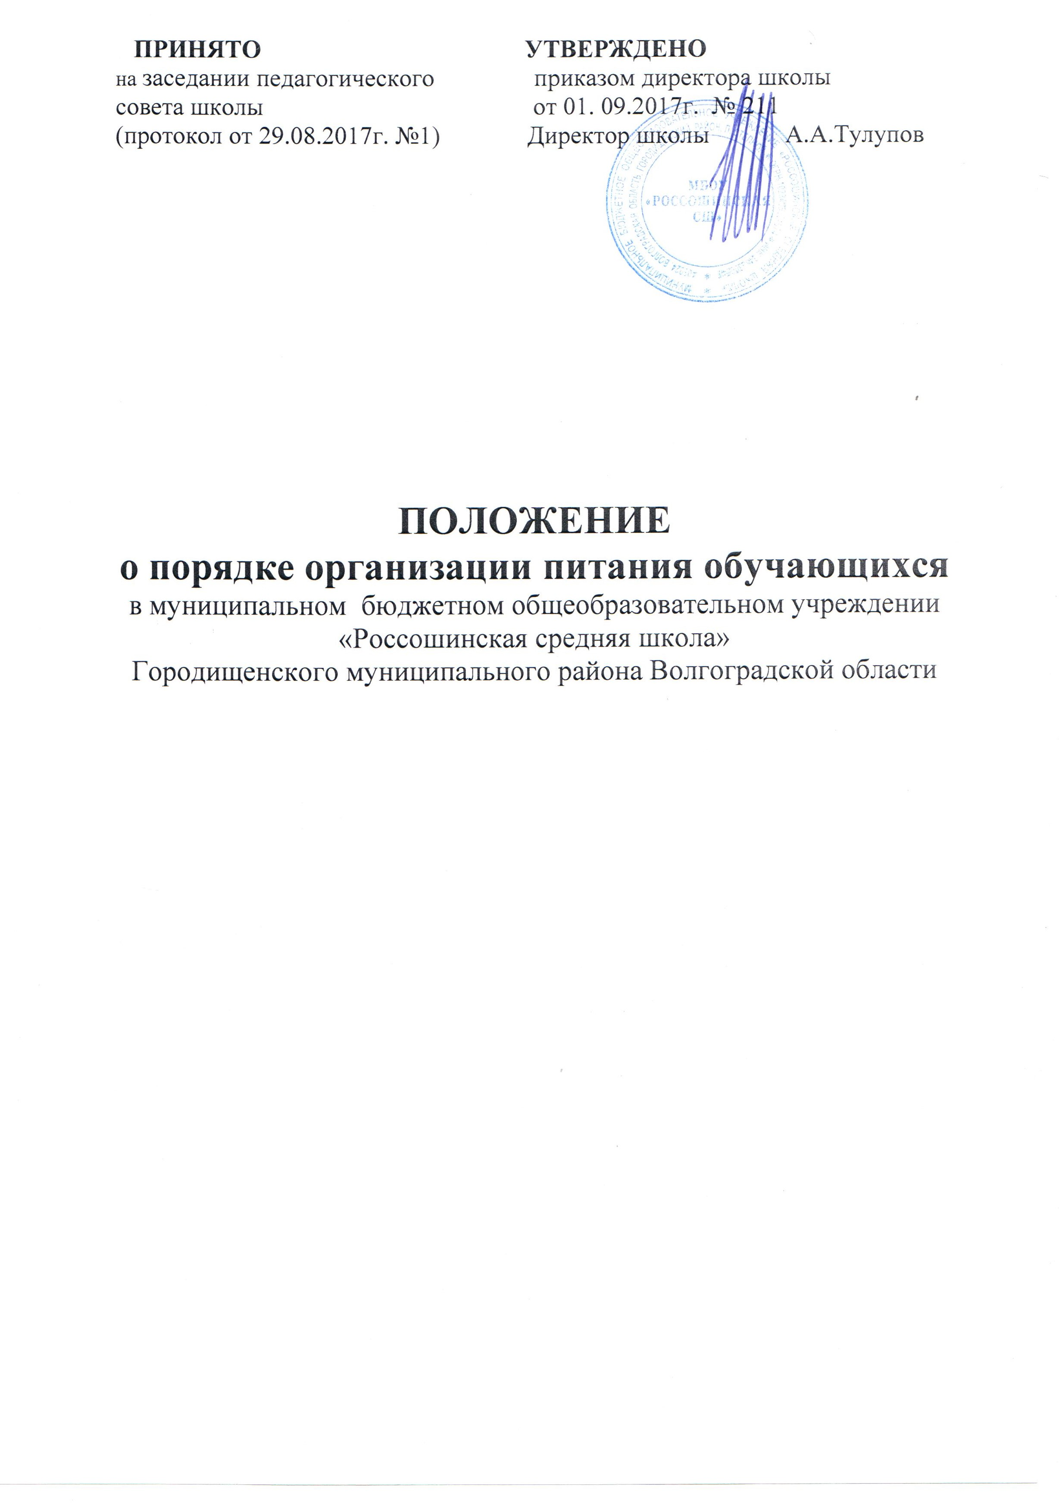 ПРИНЯТО УТВЕРЖДЕНО
на заседании педагогического приказом директора школы
совета школы от 01. 09.2017г. № 211
(протокол от 29.08.2017г. №1) Директор школы А.А.Тулупов

ПОЛОЖЕНИЕ
о порядке организации питания обучающихся
в муниципальном бюджетном общеобразовательном учреждении «Россошинская средняя школа»
Городищенского муниципального района Волгоградской области

ПОЛОЖЕНИЕ
о порядке организации питания обучающихся в муниципальном бюджетном общеобразовательном учреждении «Россошинская средняя школа»
Городищенского муниципального района Волгоградской области

1. Общие положения.
1.1. Настоящее Положение о порядке организации питания обучающих в МБОУ «Россошинская СШ» (далее Школа) разработано в соответствии с Федеральным законом Российской Федерации от 29.12.2012г. № 273-ФЗ «Об образовании в Российской Федерации», Федеральным законом Российской Федерации от 05.04.2013г. № 44-ФЗ «О контрактной системе в сфере закупок товаров, работ, услуг для обеспечения государственных и муниципальных нужд», законом Волгоградской области от 10.11.2005 г. № 1111 - ОД «Об организации питания обучающихся (1-11 классы) в общеобразовательных учреждениях Волгоградской области», Постановлением Главного санитарного врача Российской Федерации от 23.07.2008 г. № 45 « Об утверждении СанПиН 2.4.5. 2409 – 08»
1.2.Настоящее Положение определяет порядок организации питания учащихся в Школе, порядок взаимодействия Школы, организаций или предпринимателей, осуществляющих поставку продуктов питания, родителей (законных представителей) обучающихся по вопросам организации питания обучающихся .
1.3. Основными задачами организации питания обучающихся в Школе являются:
- создание условий, направленных на обеспечение обучающихся рациональным и сбалансированным двухразовым горячим питанием, соответствующим возрастным физиологическим потребностям в пищевых веществах и энергии;
- -качественное и безопасное питание обучающихся;
- предупреждение (профилактика) инфекционных и не инфекционных заболеваний школьников, связанных с фактором питания;
-пропаганда принципов правильного и полноценного питания.

2. Общие принципы организации питания
2.1.Питание в Школе может быть организовано за счет средств бюджетов различных уровней, внебюджетных средств, в том числе за счет средств родителей (законных представителей) обучающихся.
2.2. Школа самостоятельно разрабатывает порядок и условия взимания родительской платы за питание обучающихся.
2.3.Организация питания осуществляется на договорной основе с поставщиками продуктов питания собственными штатами Школы в соответствии с Федеральным законом Российской Федерации от 05.04.2013г. № 44-ФЗ «О контрактной системе в сфере закупок товаров, работ, услуг для обеспечения государственных и муниципальных нужд».
2.4.Ответственность за организацию питания в Школе возлагается на директора.

3. Обязанности Школы
3.1. Школа обеспечивает соблюдение действующего законодательства РФ в сфере организации питания обучающихся, в том числе:
3.1.1.предусматривает производственные помещения для хранения, приготовления пищи, оснащенные необходимым торгово-технологическим оборудованием (механическим, холодильным, тепловым, весоизмерительным), стеллажами, инвентарем, складскими помещениями;
3.1.2.предусматривает помещения для приема пищи, оснащенные необходимым набором и количеством мебели;
3.1.3.комплектует школьную столовую квалифицированными кадрами, прошедшими медицинский осмотр и имеющими санитарно-гигиеническую подготовку;
3.1.4.назначает ответственных работников, осуществляющих контроль за организацией питания (на платной и бесплатной основах), посещением и приемом пищи обучающимися в столовой, буфете, ведущих ежедневный учет питающихся, бракеражем готовой и сырой продукции, С- витаминизацией блюд, соблюдением правил торговли, санитарным состоянием пищеблока и обеденного зала, оформлением необходимой документации, своевременным прохождением медосмотра работниками пищеблока, проводящих осмотр открытых поверхностей тела работников пищеблока на наличие гнойничковых заболеваний;
3.1.5.организует совместно с предпринимателями, осуществляющими поставку продуктов питания, органами государственно-общественного самоуправления Школы и родительской общественностью питание обучающихся на платной и бесплатной основах;
3.1.6.формирует пакет документов на предоставление бесплатного и льготного, питания в соответствии с региональными и муниципальными нормативными правовыми актами, утверждает приказом списки обучающихся на получение бесплатного и льготного питания;
3.1.7.представляет в установленном порядке в отдел образования администрации Городищенского муниципального района необходимую информацию по организации питания обучающихся;
3.1.8.разрабатывает и утверждает порядок питания обучающихся (режим работы столовой, график приема пищи обучающимися, порядок оформления заявок на питание за счет бюджетных, внебюджетных, в том числе родительских средств);
3.1.9.согласовывает примерное двухнедельное меню и ассортимент пищевых продуктов для реализации в школьных буфетах с территориальным отделом Управления Роспотребнадзора по Волгоградской области;
3.1.10.утверждает меню;
3.1.11.утверждает приказом комиссию по контролю за организацией питания обучающихся (качество пищи, выход блюд, соответствие фактического меню примерному двухнедельному меню, согласованному с ТО Управления Роспотребнадзора по Волгоградской области стоимость рационов питания, санитарное состояние обеденного зала) с включением в ее состав представителей администрации образовательного учреждения, органов государственно-общественного самоуправления общеобразовательного учреждения, родительской общественности, медицинского работника - при его наличии;
3.1.12.обеспечивает прохождение медицинских профилактических осмотров работниками пищеблока;
3.1.13.организует совместно с родительской общественностью работу по формированию у обучающихся навыков здорового образа жизни и правильного питания, максимальному охвату обучающихся горячим питанием, в том числе с привлечением родительских средств.

4. Порядок организации питания обучающихся
4.1. Питание обучающихся осуществляется в соответствии с графиком, утвержденным приказом директора Школы.
4.2. Столовая Школы осуществляет производственную деятельность в полном объёме 5 дней – с понедельника по пятницу включительно в режиме работы Школы.
4.3. Ответственный за организацию питания обеспечивает дежурство учителей в помещении столовой. Дежурные учителя обеспечивают соблюдение режима посещения столовой, общественный порядок и содействуют работникам столовой в организации питания.
4.6. Приготовление блюд осуществляется в школьной столовой штатными сотрудниками. Работники кухни обеспечивают чистоту в помещениях столовой, производят в соответствии с требованиями СанПиН уборку обеденных столов после каждого организованного приёма пищи.

5. Организация бесплатного питания
5.1. Бесплатное питание школьников осуществляется в соответствии с Законом Волгоградской области от 10.11.2005 г. № 1111 - ОД «Об организации питания обучающихся (1-11 классы) в общеобразовательных учреждениях Волгоградской области»,

6. Организация платного питания
6.1. Платное питание организуется для обучающихся, которым отказано в предоставлении льготного питания.
6.2. Среднесуточная стоимость питания определяется на общешкольном родительском собрании исходя из рекомендованного Роспотребнадзором школьного рациона питания, утверждается приказом директора.
6.3. Сумма оплаты за питание может изменяться по независящим от Школы причинам (принятие новых нормативных актов, защищающих интересы обучающихся, изменения цен на продукты питания и т.д.).
6.4. Оплата за питание осуществляется за наличные средства в день приема пищи.

7. Порядок осуществления контроля организации питания обучающихся
7.1.Для осуществления контроля за организацией питания обучающихся в Школе приказом директора создается комиссия, в состав которой включаются:
- директор Школы;
- работник, ответственный за организацию питания обучающихся;
- повар;
- медицинская сестра;
- представители родительской общественности( от 1 до 3 человек).
7.2.Комиссия:
- проверяет качество, объем и выход приготовленных блюд, их соответствие утвержденному меню;
- следит за соблюдением санитарных норм и правил, ведением журнала учета сроков хранения и реализацией скоропортящихся продуктов;
- разрабатывает график посещения обучающимися столовой под руководством классного руководителя или воспитателя группы продленного дня;
- контролирует соблюдение порядка учёта посещаемости обучающимися столовой;
- формирует предложения по улучшению организации питания школьников.
7.3.Комиссия не реже одного раза в месяц осуществляет проверки организации питания обучающихся, по итогам которых составляются акты.
7.4.Требования комиссии по устранению нарушений в организации питания обучающихся являются обязательными для исполнения директором и работниками Школы.

8.Права и обязанности родителей (законных представителей) обучающихся
8.1. Родители (законные представители) обучающихся имеют право:
8.1.1.подавать заявление на обеспечение своих детей платным, бесплатным, или льготным питанием в случаях, предусмотренных действующими нормативными правовыми актами;
8.1.2.вносить в установленном порядке в администрацию Школы предложения по улучшению организации питания обучающихся лично, через родительские комитеты и иные органы государственно-общественного самоуправления Школы;
8.1.3.знакомиться с примерным двухнедельным и ежедневным меню, ценами на готовую продукцию в школьной столовой;
8.1.4.принимать участие в деятельности органов государственно- общественного самоуправления Школы по вопросам организации питания обучающихся;
8.1.5.оказывать в добровольном порядке благотворительную помощь с целью улучшения организации питания обучающихся строго в соответствии с действующим законодательством.
8.2.Родители (законные представители) обучающихся обязаны:
8.2.1.при представлении заявления на бесплатное питание ребенка предоставить администрации Школы все необходимые документы, предусмотренные действующими нормативными правовыми актами;
8.2.2. своевременно предоставлять администрации Школы достоверную информацию о праве на получение бесплатного (или льготного) питания их ребенком;
8.2.3.вносить родительскую плату за питание обучающихся в сроки, установленные Школой;
8.2.4.своевременно сообщать классному руководителю ребенка о болезни ребенка или его временном отсутствии в Школе для снятия его с платного, бесплатного питания на период его фактического отсутствия;
8.2.5.своевременно предупреждать классного руководителя об аллергических реакциях на продукты питания, которые имеются у ребенка;
8.2.6.вести разъяснительную работу со своими детьми по привитию им навыков здорового образа жизни и правильного питания.

9. Заключительные положения
9.1. Школа имеет право дополнять и изменять отдельные статьи данного Положения, не противоречащие действующему законодательству.
9.2.Настоящее Положение вступает в силу с момента его утверждения и действует бессрочно.

